**Типовой Расчет**

**по курсу «Базы данных»**

Группа: А-12-18

Студент: Горлов А.А.

Преподаватель:

1. **Выбрать актуальную тему.**

Одной из проблем любой человеческой деятельности является растущая проблема обработки информации. Потенциал для решения этой проблемы заключается в автоматизации информационной деятельности, в частности, создание компьютерных баз данных, позволяющих хранить, систематизировать и обрабатывать данные.

Предметной областью базы данных является деятельность частной больницы, специализирующейся на психологических заболеваниях.

1. **Описать бизнес процесс вашей компании.**

Прием пациентов ведут несколько врачей в разных кабинетах.

Входная информация для базы данных: медицинские карты, бланки приема пациентов, сведения о клиентах и врачах. База данных позволит облегчить труд врачей, персонала в регистратуре, предоставляя быструю информацию о графике работы врачей, истории болезни пациента.

Назначение проектируемой базы: хранение информации о врачах клиники; о пациентах; о приемах, в том числе диагнозах и лечении, а также стоимости лечения.

**Основные информационные объекты:**

Пациент, Врач, График работы врача, Кабинет

**Атрибутами объекта График работы являются:**

· График работы (условное символьное обозначение)

· Рабочие дни

· Выходные дни

**Атрибутами объекта Врач являются:**

· Фамилия,

· Имя

· Отчество

· Специальность

· График работы

· Образование

**Атрибутами объекта Пациент являются:**

· Фамилия

· Имя

· Отчество

· Пол

· Дата рождения

· Телефон

**Атрибутами объекта Кабинет являются:**

· Номер

**Атрибутами объекта-связки Прием являются:**

· Номер

· Дата

· Время

· Пациент

· Врач

· Кабинет

· Диагноз

· Стоимость лечения

1. **Выделить пользователей БД (admin, manager...).**

Для работы с БД предусмотреть 3 пользователей: **администратор, врач и пациент**.

* **Врач** добавляет информацию о пациенте в БД.
* **Пациент** может записаться на прием.
* **Администратор** имеет доступ ко всей информации, хранящейся в базе.

1. **Концептуальное проектирование ER-диаграмма. Таблицы (не менее 3), индексы (обосновать), ключи (обосновать), связи, ограничения.**

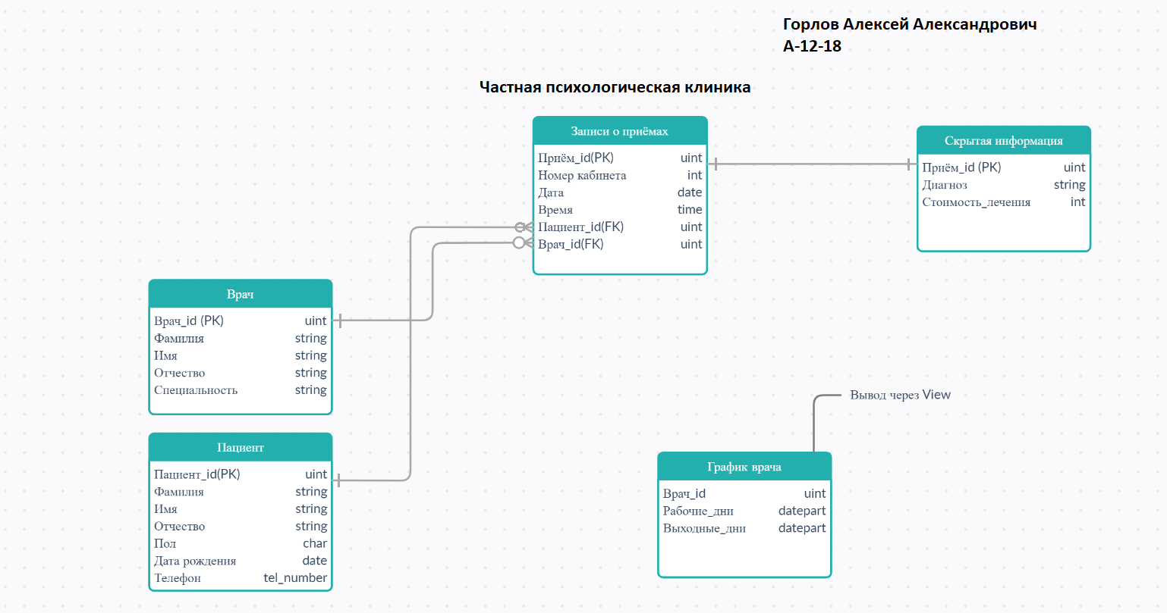

Рисунок 1 ER-диаграмма

**Описание таблиц:**

**Таблица Врач:** Хранит основную информацию о врачах**.** Первичным ключом этой таблицы является столбец **Врач_id** (он является уникальным, с заданным шагом),он так же является кластеризованным индексом. Таблица **Врач** является родительской по отношению к таблице **Записи о приёмах.**

**Таблица Пациент:** Хранит ФИО пациента, его пол, дату рождения и номер телефона. Первичным ключом этой таблицы является столбец **Пациент_id** (он является уникальным, с заданным шагом)**,** он так же является кластеризованным индексом. Таблица **Пациент** является родительской по отношению к таблице **Записи о приёмах.** Кроме того, на дату рождения наложено ограничение, пациенту должно быть не меньше 18 лет.

**Таблица Записи о приёмах:** Хранит информацию о прошедших и будущих приёмах.Первичным ключом этой таблицы является столбец **Приём_id** (он является уникальным, с заданным шагом)**,** он так же является кластеризованным индексом. Таблица **Записи о приёмах** является дочерней по отношению к таблицам **Врач** и **Пациент** (связь через Врач_id и Пациент_id)**,** но при этом является родительской по отношению к таблице **Скрытая информация.** Кроме того, на дату накладывается ограничение, мы не можем изменять строки с прошедшей датой.

**Таблица Скрытая информация:** Хранит конфиденциальную информацию о пациентах, полный доступ к которой имеет только администратор БД**.** Первичным ключом этой таблицы является столбец **Прием_id** (он является уникальным). Таблица **Скрытая информация**  является дочерней по отношению к таблице **Записи о приёмах** (связь через Приём_id)**.**

1. **Получить физическую модель БД**

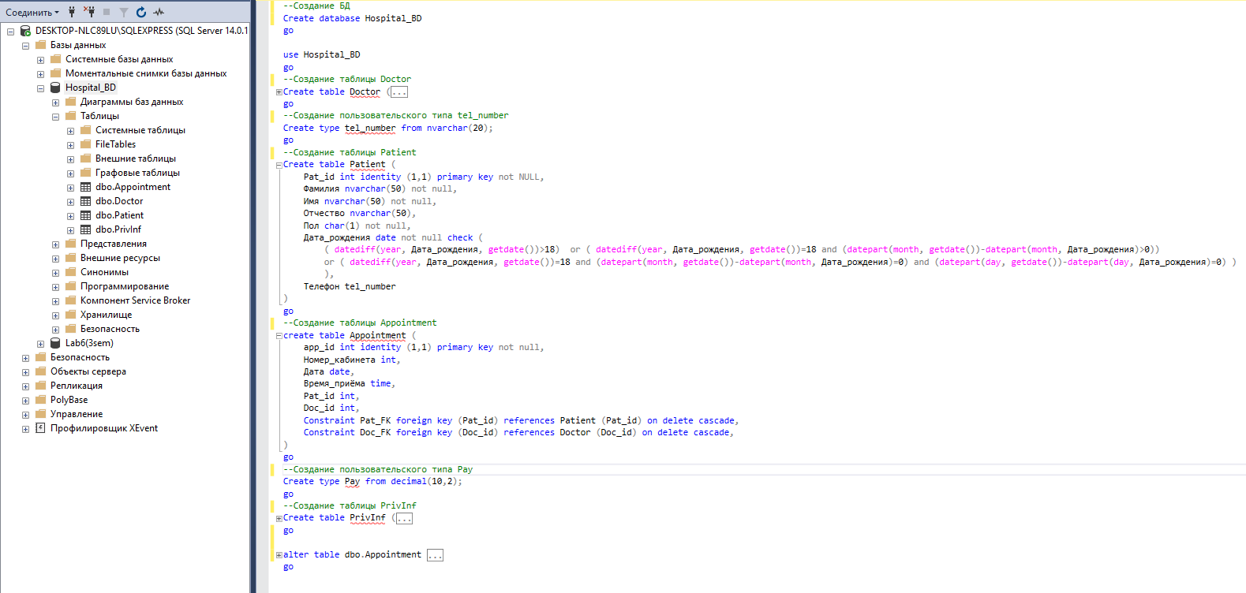

Рисунок 2 Создание физической модели БД

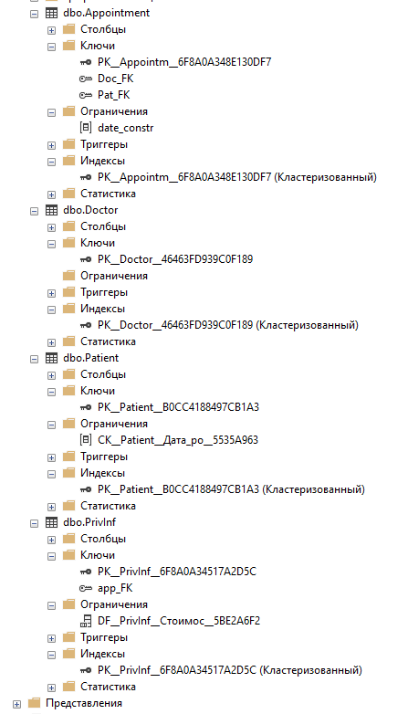

Рисунок 3 Созданная БД

1. **Создать 1 табличную функцию. 1 скалярную функцию. 1 представление**

**Табличная функция:**

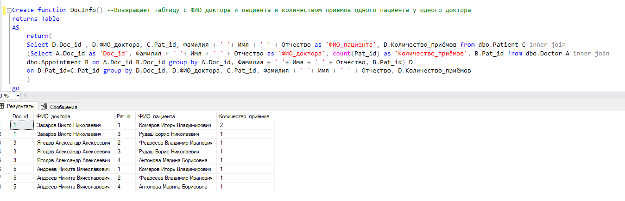

Рисунок 4 Табличная функция

**Скалярная функция:**

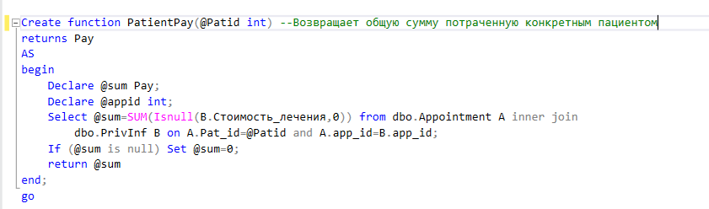

Рисунок 5 Скалярная функция

**Представление:**

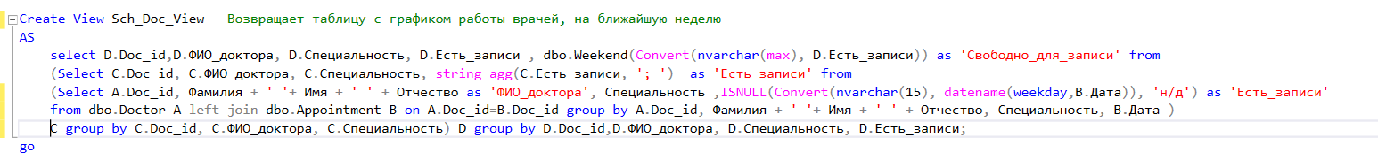

Рисунок 6 Представление

1. **Написать все необходимые процедуры для манипуляции с БД. Все действия INSERT UPDATE DELETE в виде процедур.**

**Таблица Doctor (Доктор)**

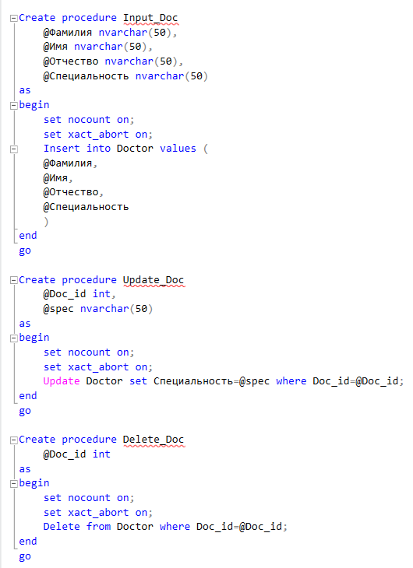

Рисунок 7 Процедуры для таблицы Doctor

**Таблица Patient (Пациент)**

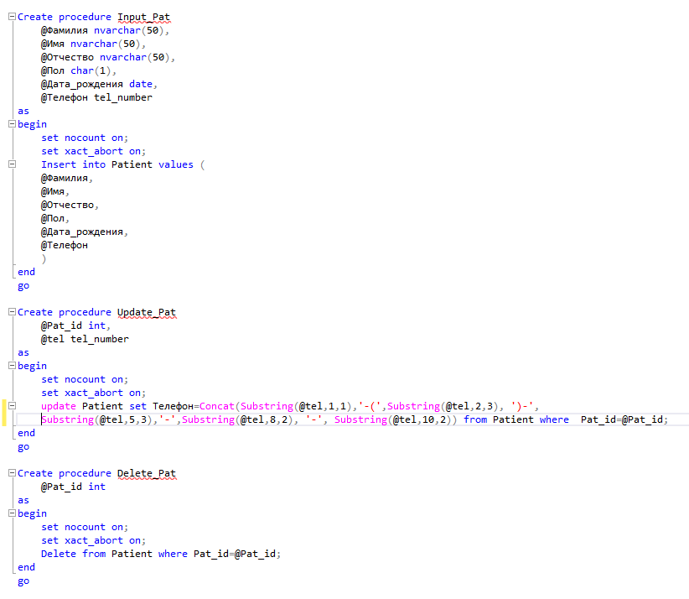

Рисунок 8 Процедуры для таблицы Patient

**Таблица Appointment (Записи о приёме)**

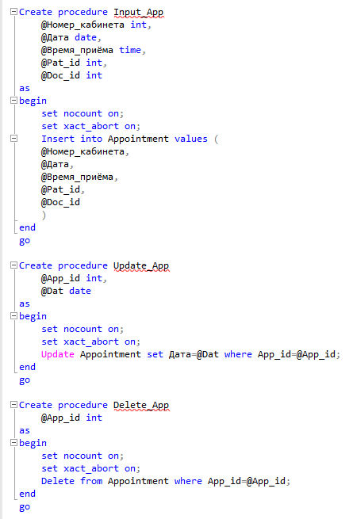

Рисунок 9 Процедуры для таблицы Appointment

**Таблица PrivInf (Скрытая информация)**

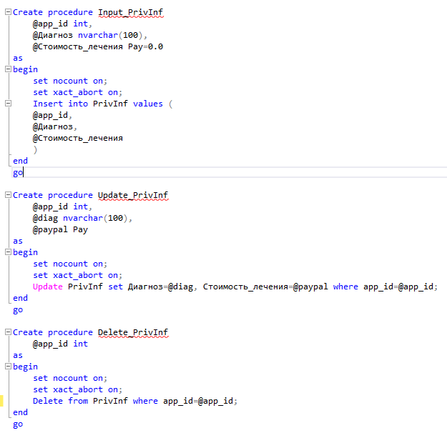

Рисунок 10 Процедуры для таблицы PrivInf

1. **Создать необходимые представления для визуализации данных в соответствии с пунктом 3.**

**Для пациента**

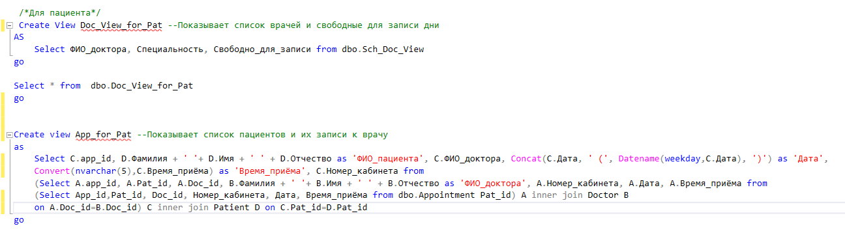

Рисунок 11 Представление для пациентов

**Для доктора**

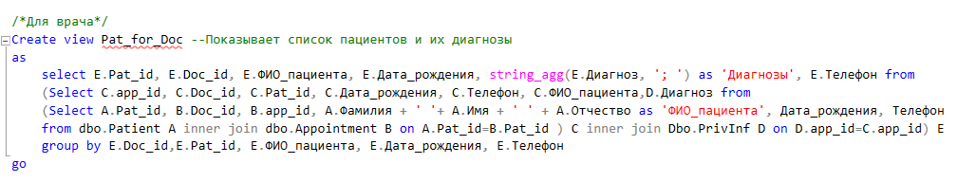

Рисунок 12 Представление для доктора

**Для администратора**

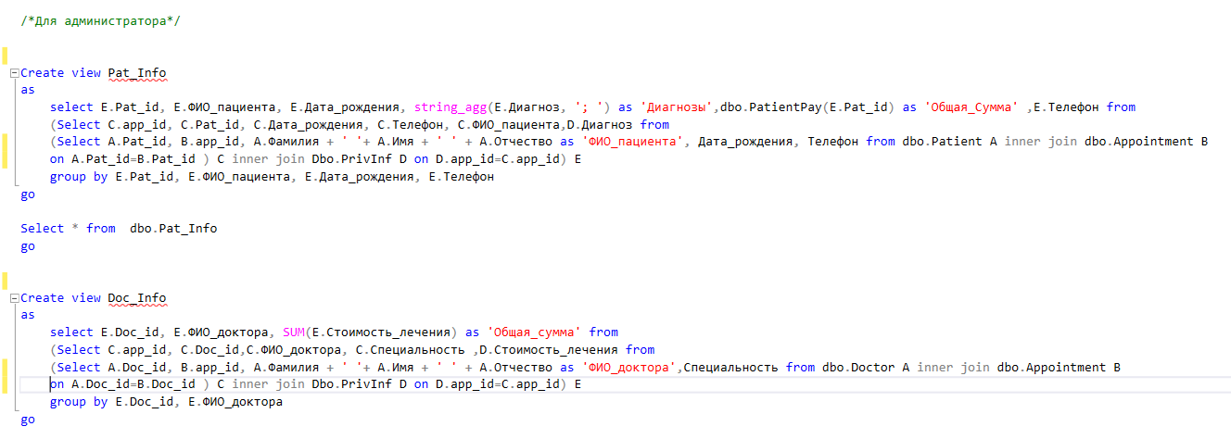

Рисунок 13 Представление для администратора

1. **Создать собственную CLR функцию (MS SQL)**

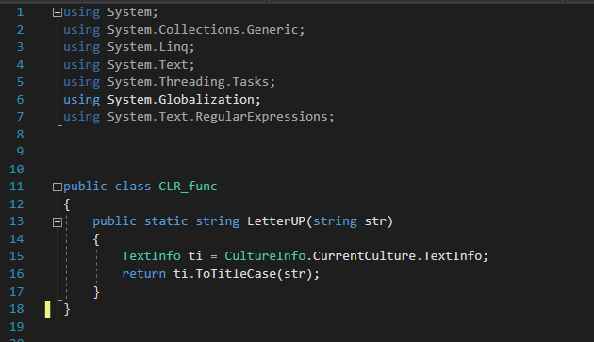

Рисунок 14 Функция C#, которая пишет слово с заглавной буквы

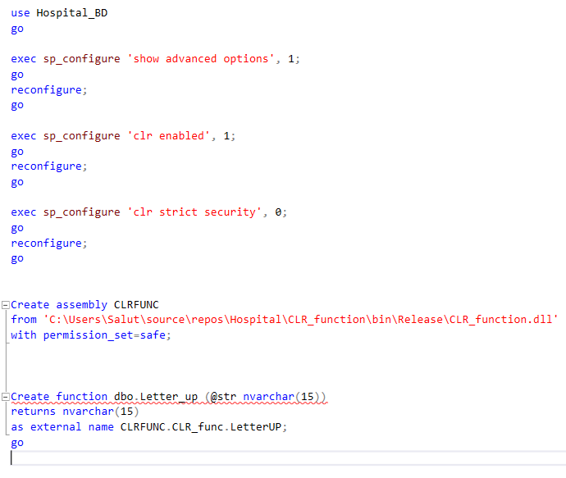

Рисунок 15 Подключение CLR функции

1. **Создать хотя бы 1 триггер на таблицу**

**Таблица Doctor (Доктор)**

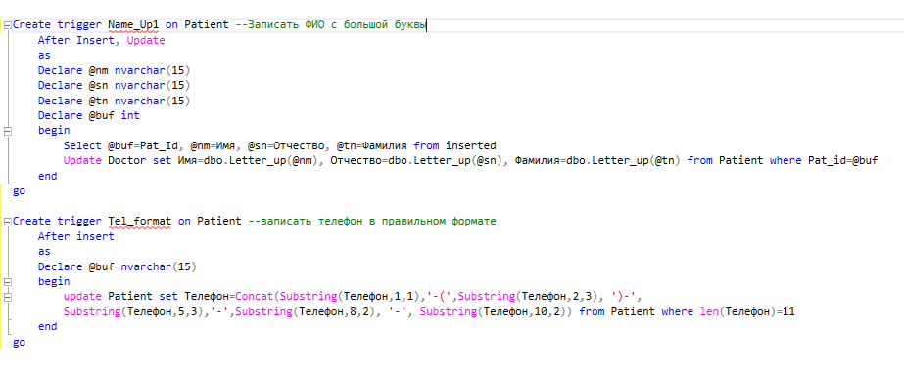

Рисунок 16 Триггеры для таблицы Doctor

**Таблица Patient (Пациент)**

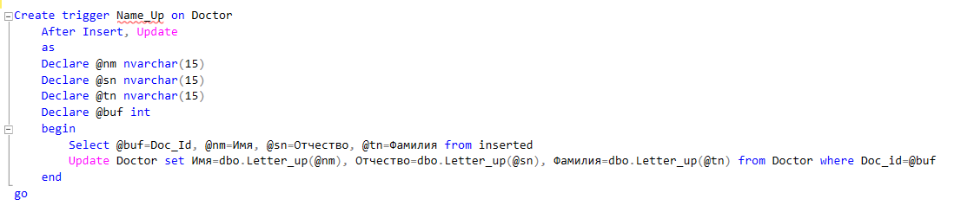

Рисунок 17 Триггер для таблицы Doctor

**Таблица Appointment (Записи о приёме)**

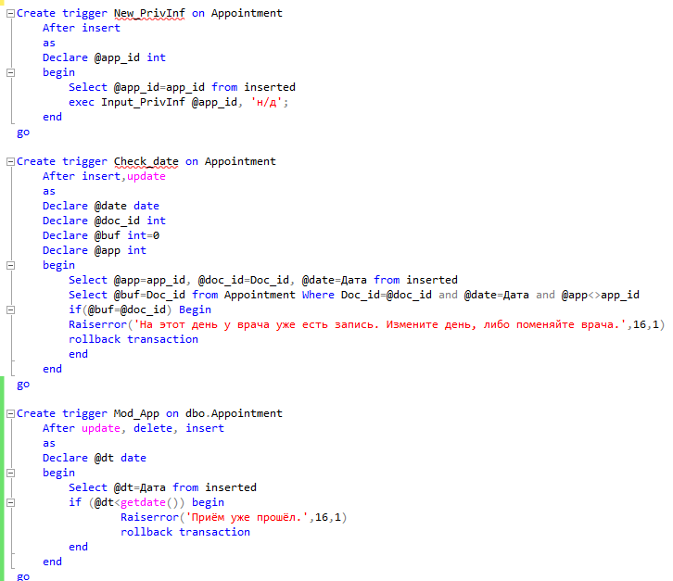

Рисунок 18 Триггеры для таблицы Appointment

**Таблица PrivInf (Скрытая информация)**

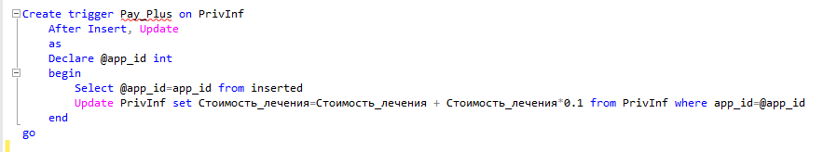

Рисунок 19 Триггер для таблицы PrivInf

1. **Создать клиент-северное приложение для работы с БД.**

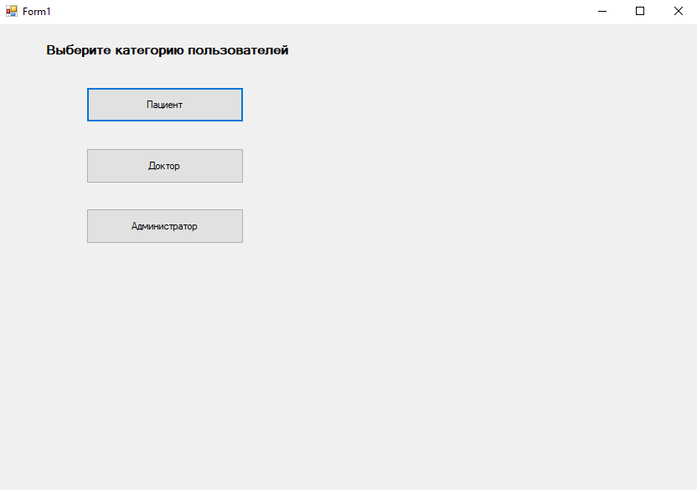

Рисунок 20 Выбор Пользователя для входа

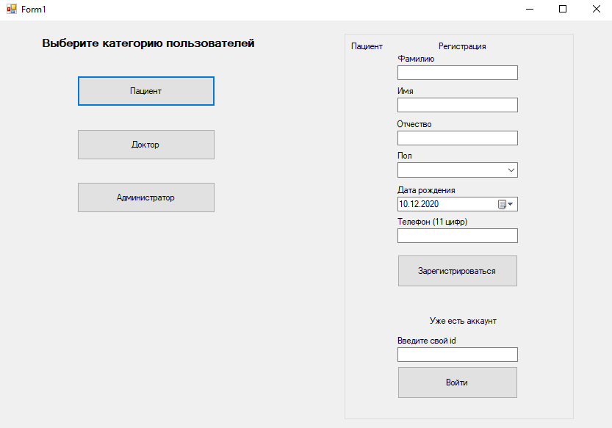

Рисунок 21 Регистрация нового пациента или вход существуюего

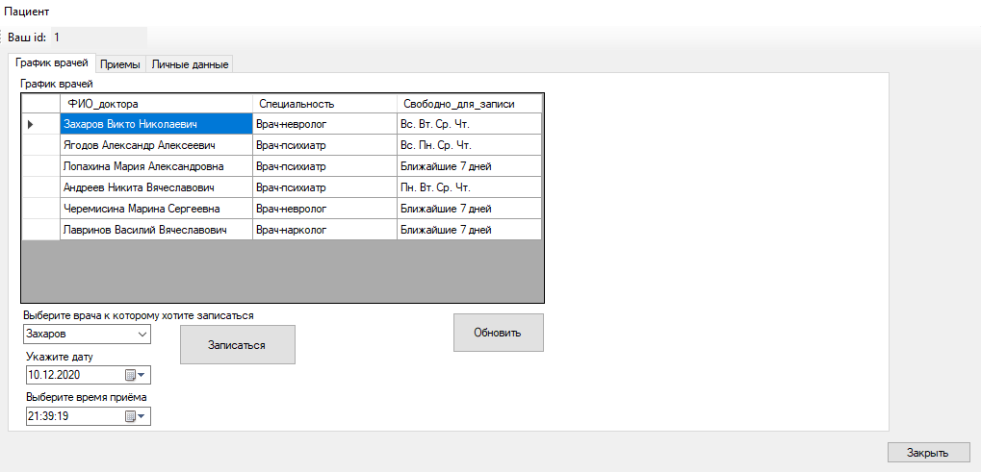

Рисунок 22 Запись на приём

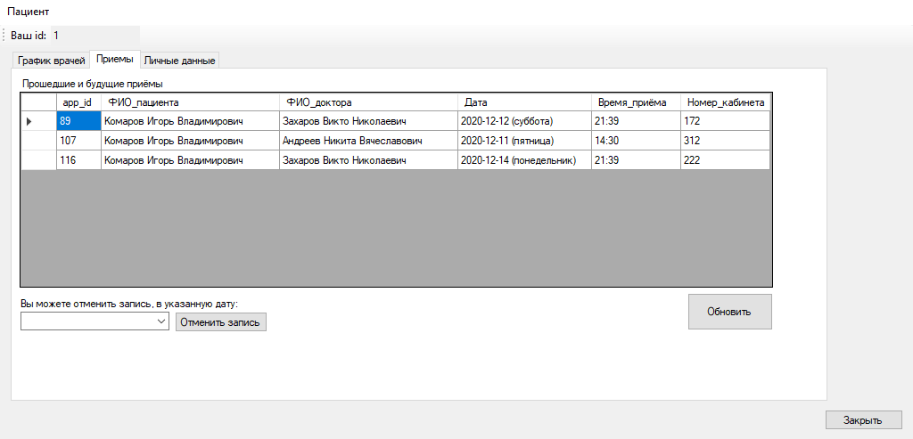

Рисунок 23 Просмотр приёмов

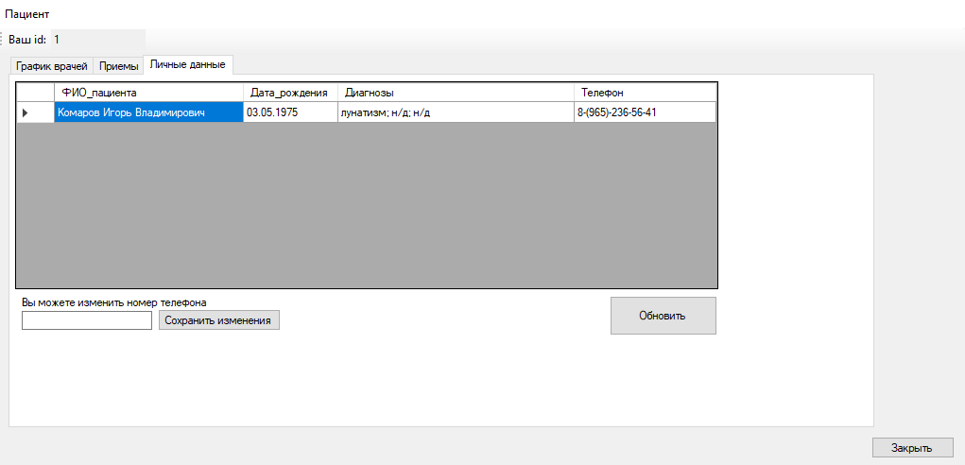

Рисунок 24 Данные пациента

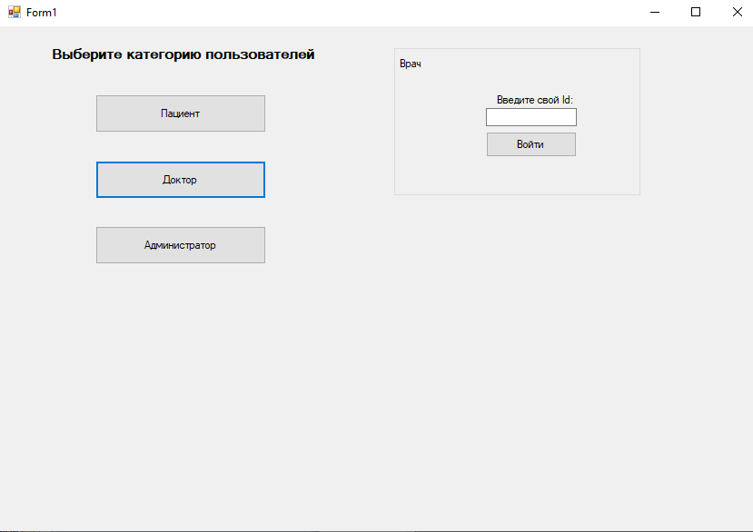

Рисунок 25 Вход для доктора

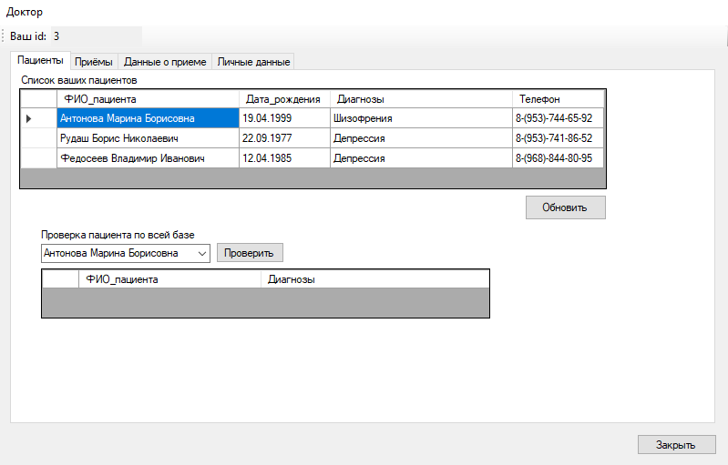

Рисунок 26 Список пациентов конкретного врача

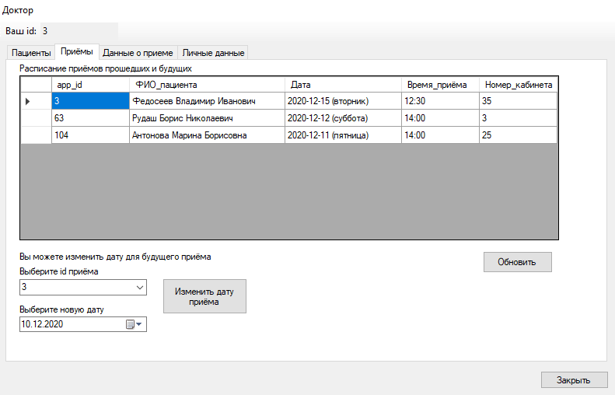

Рисунок 27 Расписание приёмов конкретного врача

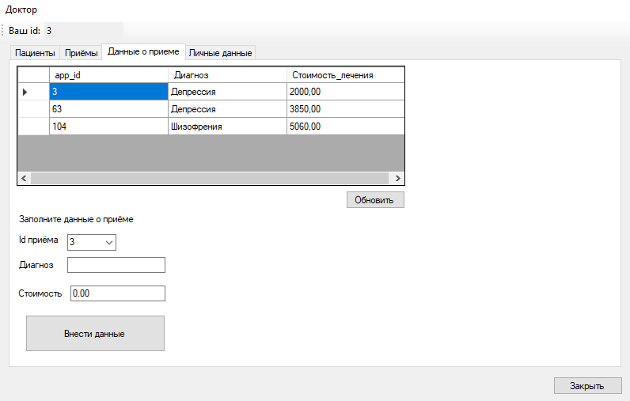

Рисунок 28 Заполнение данных о приёме

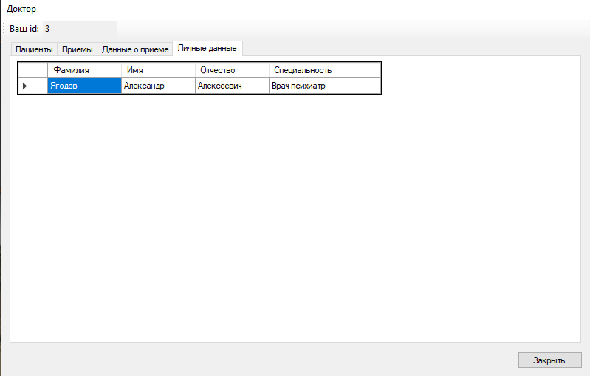

Рисунок 29 Данные врача

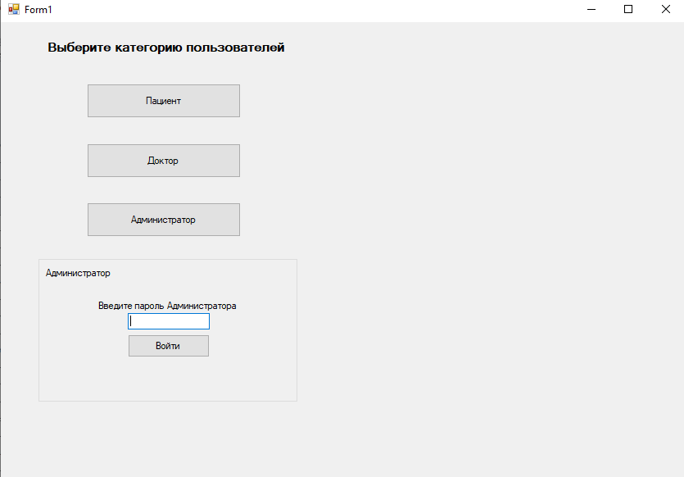

Рисунок 30 Вход за администратора

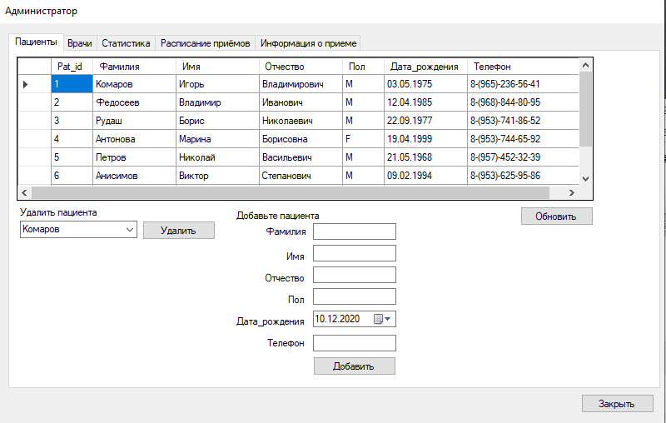

Рисунок 31 Список всех пациентов

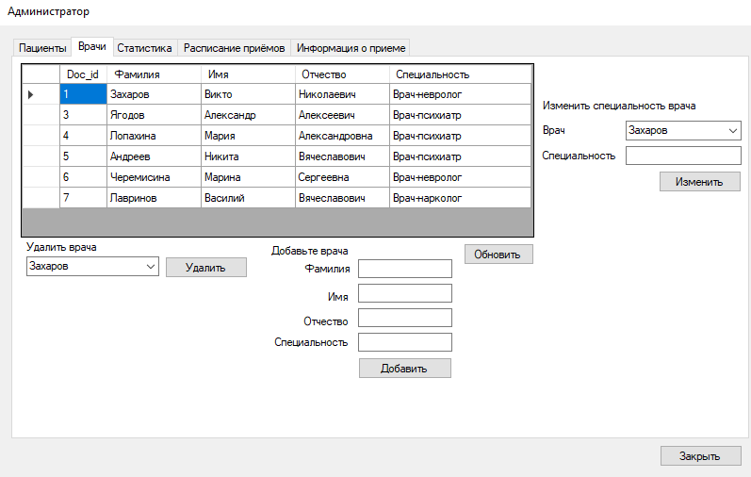

Рисунок 32 Список всех врачей

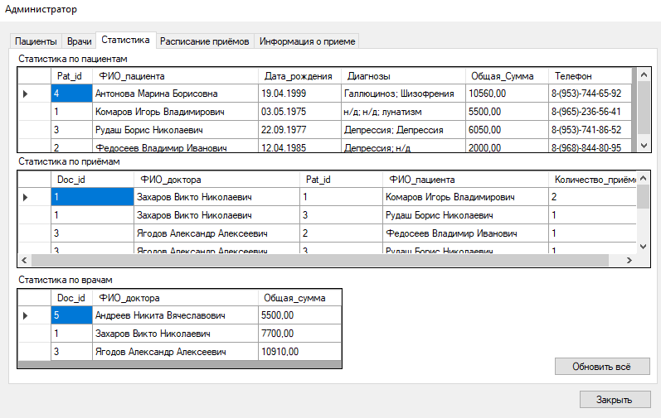

Рисунок 33 Статистика работы клиники

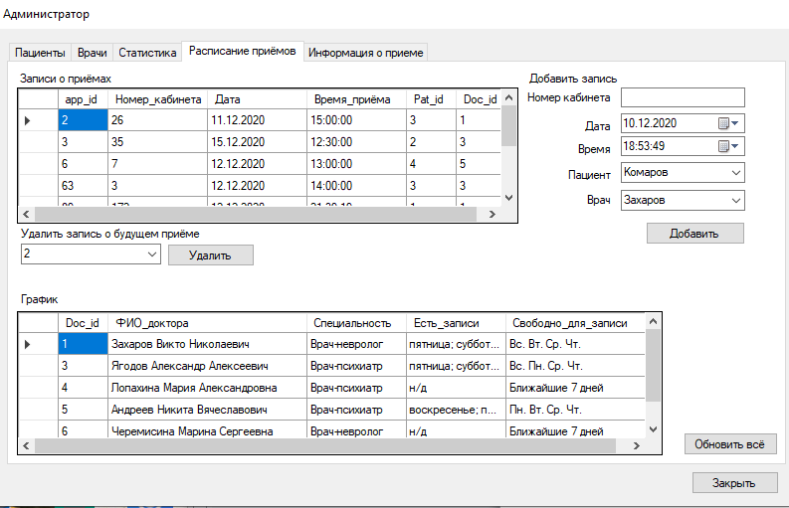

Рисунок 34 Управление приёмами

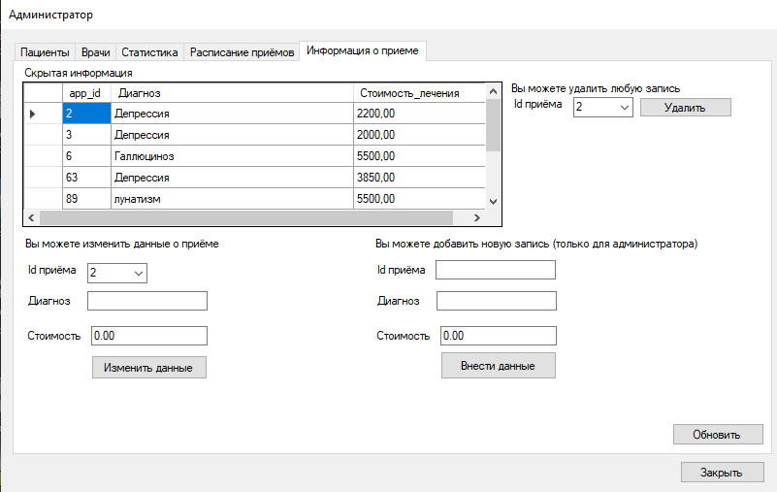

Рисунок 35 Управление скрытой информацией